ทำเนียบศูนย์เครือข่าย ศพก. อำเภอทับคล้อ จังหวัดพิจิตร
ภาคผนวก 5
ชื่อศูนย์: ศูนย์เรียนรู้การปลูกผักน้ำวน อำเภอทับคล้อ จังหวัดพิจิตร
สินค้าหลัก: ผักไฮโดรโปนิกส์
สถานที่ตั้ง: หมู่ที่ 8 ตำบลทับคล้อ อำเภอทับคล้อ จังหวัดพิจิตร
พิกัด: Latitude ……-………….. Longitude ………-…….. x : 670088 y : 1791652 zone: 47Q
แผนที่ตั้งศูนย์เรียนรู้ :
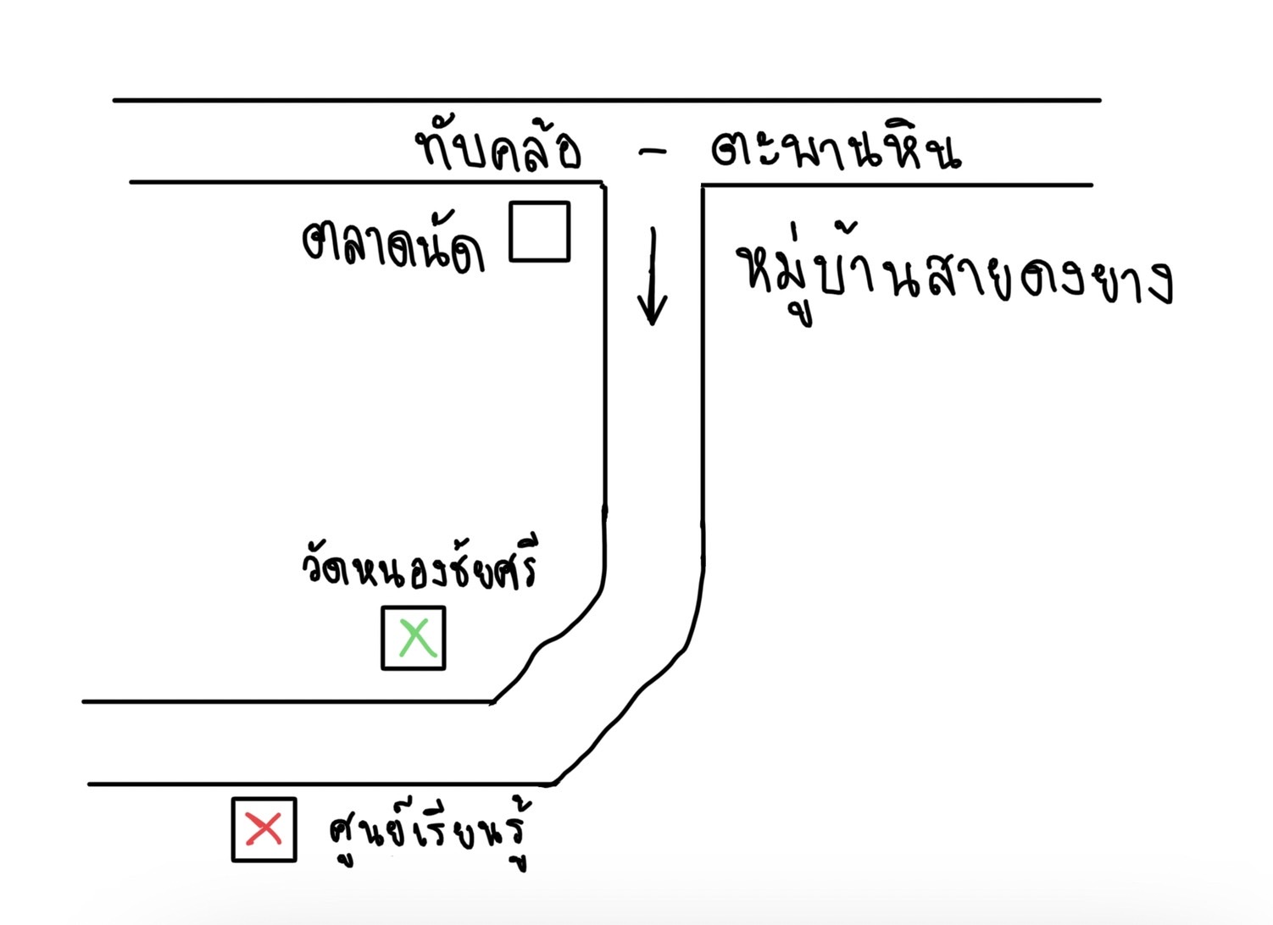
ชื่อประธานศูนย์เครือข่าย : นายสุรพงษ์ สมภักดี
เบอร์โทรศัพท์: 0910282524
เทคโนโลยีเด่นของศูนย์เครือข่าย :
- การปลูกผักไฮโดรโปนิกส์
การนำไปใช้ประโยชน์ : การบริหารจัดการน้ำอย่างคุ้มค่า
หลักสูตรการเรียนรู้ :
- การใช้น้ำอย่างรู้คุณค่า
- การจัดทำบัญชีฟาร์ม
ฐานการเรียนรู้ ที่ 1 การปลูกผักไฮโดรโปนิกส์ (ระบบน้ำวน)

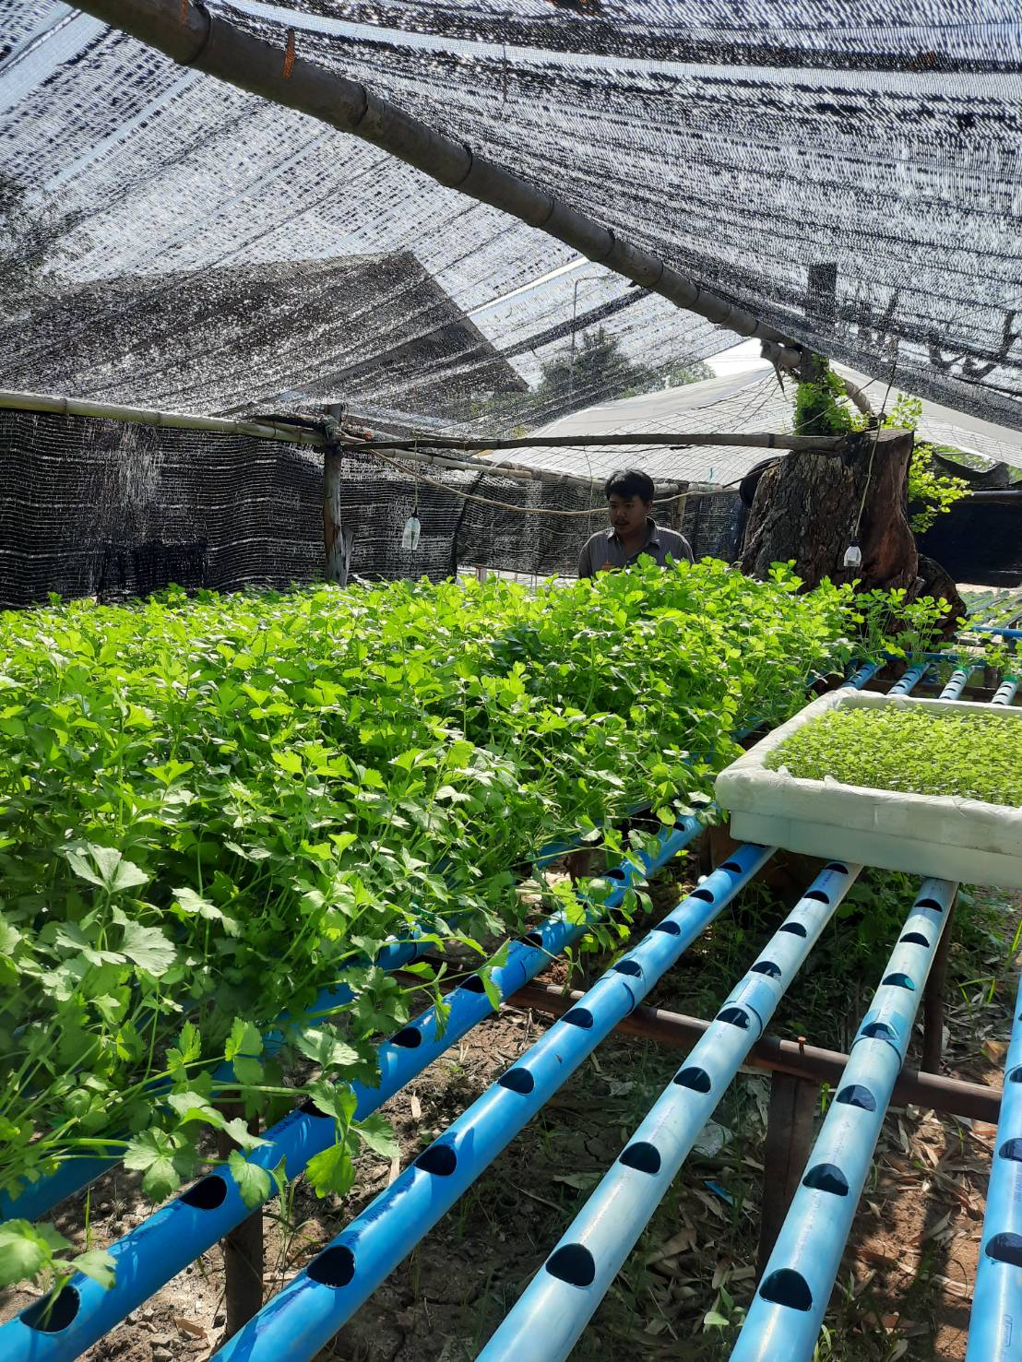

ชื่อเจ้าหน้าที่ส่งเสริมการเกษตร : นางประภาพร บวบทอง
เบอร์โทรศัพท์ : 0872061882

